




Desarrollo de Aplicaciones

Multiplataforma

AUTOR/A:
<<ADRIAN INTRIAGO GARCIA>> TUTORÍA:
<<MARIO FERNANDEZ LAGO>> CONVOCATORIA:
<<Abril 2026>>

Tabla de contenidos
INTRODUCCIÓN 3
- OBJETIVOS DEL PROYECTO 4
  - OBJETIVO GENERAL DEL PROYECTO 5
  - OBJETIVOS ESPECÍFICOS 5
- ANÁLISIS Y DISEÑO 6
  - REQUISITOS FUNCIONALES 7
  - REQUISITOS NO FUNCIONALES 9
  - CASOS DE USO 11
    - DIAGRAMA DE CASOS DE USO 12
    - DESCRIPCIÓN DE LOS ACTORES 13
    - DESCRIPCIÓN DE LOS CASOS DE USO 14
  - MODELOS DE DATOS 15
    - DIAGRAMA E/R 16
    - DIAGRAMA DE CLASES 17
  - INTERFACES GRÁFICAS DE USUARIO 18
    - MAPA DE NAVEGABILIDAD 20
- PLAN DE PRUEBAS 21
- TECNOLOGÍAS EMPLEADAS 21
- PLANIFICACIÓN Y PRESUPUESTO 23
  - DIAGRAMA DE GANTT 23
  - ESTIMACIONES DE COSTES 24
- FUTURAS MEJORAS Y AMPLIACIONES 24
  - PROPUESTAS DE MEJORA Y AMPLIACIONES 24
  - IMPACTO Y RIESGO DE LOS CAMBIOS PROPUESTOS 25
- RELACIÓN CON LOS MÓDULOS DEL CICLO 27
- CONCLUSIONES 28
- DESPLIEGUE DE LA APLICACIÓN 28
  - INSTALACIÓN 28
- GUÍA DE ESTILOS Y MANUAL DE USUARIO 28
  - GUÍA DE ESTILOS 28
  - MANUAL DE USUARIO 29
- WEBGRAFÍA Y FUENTES DE INFORMACIÓN 30

Índice de figuras

Ilustración 1Requisitos funcionales 8
Ilustración 2Requisitos no funcionales 10
Ilustración 3 Diagrama de casos de uso 12
Ilustración 4Descripcion de casos de uso 15
Ilustración 5 Diagrama E/R 16
Ilustración 6Diagrama de clases 17
Ilustración 7Interfaz grafica1 18
Ilustración 8Interfaz grafica2 18
Ilustración 9Interfaz grafica3 19
Ilustración 10Interfaz grafica4 19
Ilustración 11Interfaz grafica5 21
Ilustración 12 Mapa de navegabilidad 21
Ilustración 13Diagrama de gant1 24
Ilustración 14Diagrama de gant 2 25
Ilustración 15Manual de usuario 1 31
Ilustración 16Manual de usuario2 31
Ilustración 17Manual de usuario3 32
Ilustración 18Manual de usuario4 32
Ilustración 19Manual de usuario5 33

INTRODUCCIÓN
El presente documento forma parte del desarrollo del Proyecto Intermodular correspondiente al segundo curso del ciclo Formativo de Grado Superior en Desarrollo de Aplicaciones Multiplataforma (DAM), impartido en el CIFP La Laboral de Gijón durante el curso académico 2025-2026.
Este proyecto tiene como objetivo el diseño y desarrollo de un sistema multiplataforma que permita gestionar de forma eficiente las formaciones en empresa (FE) de los estudiantes del departamento de informática y comunicaciones del centro. Estas formaciones suponen un elemento fundamental en la etapa final de los estudios de Formación Profesional, ya que conectan a los alumnos con el entorno laboral real.
Actualmente, la gestión de las FE implica un conjunto de tareas administrativas y de seguimiento que afectan a diversos perfiles: estudiantes, profesor tutor, tutores de empresa y personal
administrativo. Con este aplicativo se pretende digitalizar y centralizar la mayor parte de estos procesos, facilitando el control, la comunicación y el almacenamiento de la documentación generada a lo largo del desarrollo de las practicas en empresa.
El desarrollo del sistema se plantea como una aplicación completa, funcional y documentada, que incluirá tanto una interfaz de escritorio/web como una aplicación para dispositivo móviles, permitiendo así el acceso desde diferentes plataformas. Además el sistema contemplara múltiples perfiles de usuario, cada uno con sus permisos y funcionalidades adaptadas a su rol en el proceso formativo.
Este proyecto permitira al estudiante aplicar de forma practica los conocimientos adquiridos a lo largo de los dos cursos del ciclo, integrando aspectos de diseño de interfaces, arquitectura de software, desarrollo backend y fronted, gestión de bases de datos, trabajo colaborativo con control de versiones y desarrollo de aplicaciones móviles.

OBJETIVOS DEL PROYECTO
El CIFP La Laboral, como centro de referencia en la formación profesional en el ámbito de la informática y la comunicación, enfrenta el reto de gestionar de manera eficiente las Formaciones en Empresa (FE). Actualmente, este proceso se realiza mediante métodos tradicionales (documentación en papel, correos electrónicos dispersos y registros manuales. Lo que genera: Falta de centralización, duplicidad de documentos, comunicación fragmentada entre estudiantes, tutores, profesores y empresas. Dificultad para realizar un seguimiento en tiempo real del proyecto, cargas administrativas elevada. Ante esta realidad, surge la necesidad de modernizar y digitalizar la gestión de las FE, alineándose los objetivos estratégicos del centro de innovación educativa, excelencia en la formacion y preparación para el entorno laboral.

El Objetivo general de este proyecto es diseñar, desarrollar e implementar una plataforma digital multiplataforma (accesible desde escritorio, web y dispositivos móviles) que permita: Automatizar los procesos administrativos relacionados con las FE, eliminando la dependencia de métodos manuales y reduciendo errores humanos. Centralizar la
información en un único sistema, facilitando el acceso a datos actualizados para todos los actores involucrados (estudiantes, profesores, tutores de empresa y personal
administrativo).
Mejorar la comunicación entre los participantes, mediante herramientas integradas como notificaciones, mensajería y acceso a documentación en tiempo real. Optimizar la gestión documental, digitalizando y organizando convenios, evaluaciones, informes y otros archivos relacionados con las FE. Garantizar la seguridad y confidencialidad de los datos, cumpliendo con la normativa vigente (RGPD) y protegiendo la información sensible.

Proporcionar herramientas de análisis para evaluar el impacto de las FE en la formación de los estudiantes, mediante informes automáticos y métricas de seguimiento. Alcance del Proyecto La plataforma abarcará las siguientes áreas clave:
Gestión de Usuarios y Roles Implementación de un sistema de autenticación robusto, con perfiles diferenciados: Administradores: Gestión de usuarios, ciclos, cursos y empresas.
Profesores: Asignación de empresas a estudiantes y seguimiento de prácticas. Tutores de empresa: Evaluación de estudiantes y gestión de documentación. Estudiantes: Consulta de información y descarga de documentos.
. Gestión Integral de las FE Registro y asignación de FE a estudiantes, incluyendo: Datos de las empresas colaboradoras (nombre, dirección, tutor asignado). Fechas de inicio y finalización de las prácticas. Documentación asociada (convenios, informes, evaluaciones). Visualización de FE activas por ciclo formativo y curso académico, con filtros para facilitar la búsqueda.
Sistema de Gestión Documental Almacenamiento centralizado de documentos en formato digital (PDF, Word, etc.). Subida, consulta y descarga de archivos por parte de los usuarios autorizados. Organización automática de documentos por FE y tipo (convenios, evaluaciones, informes). pág. 5 4. Interfaces de Usuario Adaptadas Paneles personalizados para cada rol, con acceso a funcionalidades específicas: Administradores: Gestión de usuarios y empresas. Profesores: Asignación de FE y seguimiento. Tutores de empresa: Evaluación y subida de documentos.
Estudiantes: Consulta de información y descarga de archivos. Diseño intuitivo y accesible, siguiendo estándares de usabilidad y experiencia de usuario (UX/UI).

Herramientas de Comunicación y Notificación Sistema de notificaciones automáticas para recordatorios (ejemplo: fechas límite para subir documentos, evaluaciones pendientes).
Chat integrado para facilitar la comunicación directa entre tutores, profesores y estudiantes.
Aplicación Móvil Complementaria Desarrollo de una app para Android que permita: Consultar información básica de las FE (empresa asignada, tutor, fechas). Recibir notificaciones push en tiempo real. Acceder a documentos desde cualquier ubicación. Funcionalidades Adicionales Innovadoras Sistema de evaluación automática: Generación de informes con plantillas predefinidas y cálculos de notas. Geolocalización de empresas: Visualización en un mapa de las empresas colaboradoras y sus datos de contacto.

OBJETIVO GENERAL DEL PROYECTO
(…) Desarrollar una aplicación multiplataforma que permita gestionar de manera centralizada y eficiente las formaciones en empresa (FE) del alumnado del departamento de informática del CIFP La Laboral, facilitando la coordinación entre estudiantes, profesores y tutores de empresa, así como el control de la documentación generada en el proceso.

OBJETIVOS ESPECÍFICOS
(…) 1. Implementar un sistema de autenticación basado en roles
- Acción: Crear un módulo de login que permita el acceso diferenciado a administradores, profesores, tutores de empresa y estudiantes, con permisos específicos para cada perfil.
- Resultado: Un sistema seguro que garantice que cada usuario solo acceda a las funcionalidades relevantes para su rol.
- Beneficio: Reducción de errores y mejora en la privacidad de los datos.

- Digitalizar la gestión de las Formaciones en Empresa (FE)
- Acción: Diseñar un módulo para registrar, asignar y hacer seguimiento de las FE, incluyendo la vinculación de empresas, tutores, fechas y documentación asociada.
- Resultado: Eliminación de procesos manuales y reducción del tiempo de gestión en un 50%.
- Beneficio: Mayor eficiencia administrativa y menor riesgo de pérdida de información.
- Desarrollar un repositorio documental centralizado
- Acción: Implementar un sistema para subir, almacenar y consultar documentos (convenios, evaluaciones, informes) asociados a cada FE.
- Resultado: Acceso rápido y organizado a la documentación, con la posibilidad de descargar archivos en cualquier momento.
- Beneficio: Eliminación del uso de papel y reducción de incidencias por documentos extraviados. 4. Crear interfaces de usuario intuitivas y adaptadas
- Acción: Diseñar paneles personalizados para cada perfil, con menús claros y navegación sencilla, tanto en la versión de escritorio como en la app móvil.
- Resultado: Una experiencia de usuario fluida, accesible y adaptada a las necesidades de cada rol. • Beneficio: Mayor satisfacción de los usuarios y menor curva de aprendizaje.

- Integrar notificaciones automáticas
  - Acción: Implementar un sistema de alertas y recordatorios (ejemplo: fechas límite para subir documentos, evaluaciones pendientes).
  - Resultado: Mejora en el cumplimiento de plazos y reducción de olvidos.
  - Beneficio: Optimización del seguimiento de las FE y mayor proactividad de los actores involucrados.
- Desarrollar una aplicación móvil complementaria
  - Acción: Crear una app para Android que permita a estudiantes y tutores consultar información básica (empresa asignada, tutor, fechas) y recibir notificaciones.
  - Resultado: Acceso a la información en tiempo real desde cualquier lugar.
  - Beneficio: Mayor flexibilidad y comodidad para los usuarios.
- Incluir herramientas de evaluación y seguimiento
  - Acción: Implementar un módulo para que los tutores de empresa puedan evaluar a los estudiantes y subir informes directamente a la plataforma.
  - Resultado: Proceso de evaluación más ágil y transparente.
  - Beneficio: Mejora en la calidad de las evaluaciones y retroalimentación inmediata.
- Garantizar la seguridad y protección de datos
  - Acción: Aplicar medidas de seguridad como encriptación de contraseñas, copias de seguridad automáticas y control de acceso por roles.
  - Resultado: Un sistema confiable que cumpla con la normativa de protección de datos (RGPD).
  - Beneficio: Protección de la información sensible y cumplimiento legal.
- Documentar el proyecto y capacitar a los usuarios
  - Acción: Elaborar un manual técnico para desarrolladores y una guía de usuario para cada perfil, con instrucciones claras y ejemplos prácticos.
  - Resultado: Facilidad de uso y mantenimiento del sistema a largo plazo.
  - Beneficio: Menor dependencia de soporte técnico y mayor autonomía de los usuarios.

ANÁLISIS Y DISEÑO
(…) Usuario: representa a cualquier persona que accede al sistema (administrador, profesor, tutor de empresa o alumno).

Atributos: id, nombre, email, contraseña.
Relaciones: clase base de Alumno, Profesor y TutorEmpresa.

Alumno: usuario que realiza la formación en empresa.

Atributos: ciclo, curso.

Relaciones: participa en una Formación en Empresa.

Profesor: tutor académico responsable del seguimiento de las prácticas.

Atributos: ciclo, curso.

Relaciones: supervisa varias Formaciones en Empresa. TutorEmpresa: usuario de una empresa colaboradora. Atributos: empresa.
Relaciones: pertenece a una Empresa y supervisa formaciones. Empresa: organización que acoge a los estudiantes en prácticas. Atributos: id, nombre, dirección, teléfono.
Relaciones: puede tener varios tutores y formaciones.

Formación en Empresa (FE): núcleo del sistema que relaciona alumno, empresa, tutor y profesor.
Atributos: id, estudiante, empresa, tutorEmpresa, profesor, fechaInicio, fechaFin.

Documento: archivos asociados a las prácticas (convenios, seguimientos, evaluaciones, etc.).
Atributos: id, nombre, tipo, rutaArchivo, fechaSubida, propietario, formación.

REQUISITOS FUNCIONALES
(…) Describen las funciones las funciones y servicios que se deben proporcionar al sistema.

ID | DESCRIPCION
RF01 | El sistema permitirá a los usuarios iniciar sesión mediante un nombre de usuario y una contraseña. El sistema validará las credenciales introducidas y concederá acceso únicamente a los usuarios autenticados correctamente.
RF02 | El sistema mostrará una interfaz distinta en función del perfil del usuario autenticado (administrador,  profesorado, tutor de empresa o

estudiante), habilitando únicamente las funcionalidades permitidas para cada
rol.
RF03 | El sistema permitirá al administrador gestionar los usuarios, incluyendo la creación, modificación y eliminación de cuentas, así como la asignación de roles y permisos asociados.
RF04 | El sistema permitirá al profesorado asignar una empresa y un tutor de empresa a un estudiante, estableciendo la relación necesaria para el desarrollo de la Formación en Empresa (FE).
RF05 | El sistema permitirá al profesorado consultar las Formaciones en Empresa asignadas, accediendo a la información detallada de cada una, como estudiante, empresa, tutor y documentación asociada.
RF06 | El sistema permitirá al tutor de empresa consultar la información del alumno asignado, incluyendo los datos personales básicos y la información relacionada con su Formación en Empresa.
RF07 | El sistema permitirá al estudiante consultar la información relativa a su propia Formación en Empresa, incluyendo la empresa asignada, el tutor, los periodos de prácticas y la documentación disponible.
RF08 | El sistema permitirá gestionar y almacenar la documentación asociada a cada Formación en Empresa, incluyendo la subida, consulta y descarga de documentos como convenios, evaluaciones e informes de seguimiento.
Ilustración 1Requisitos funcionales

RF09 | El sistema mostrará los periodos de prácticas activos organizados por curso académico y ciclo formativo, facilitando la consulta y gestión de las Formaciones en Empresa.
RF10 | La aplicación móvil permitirá al usuario consultar los datos básicos de la Formación en Empresa, como la empresa asignada, el periodo de prácticas y el estado general de la misma, de forma accesible desde dispositivos móviles.

REQUISITOS NO FUNCIONALES
(…) condiciones que debe cumplir el sistema relacionadas con el rendimiento, seguridad, portabilidad, diseño, etc.

ID | Descripción | Tipo
RNF01 | El sistema deberá estar implementado siguiendo una arquitectura por capas, separando claramente la lógica de presentación, la lógica de negocio y el acceso a datos, con el fin de facilitar el mantenimiento y la  evolución del sistema. | Arquitectura
RNF02 | La aplicación deberá estar desarrollada en Java utilizando Maven como herramienta de gestión de  dependencias y | Tecnología

 | construcción del proyecto, asegurando una estructura estándar y una correcta gestión de librerías.
RNF03 | La aplicación móvil deberá estar disponible, al menos, para dispositivos  Android, garantizando su correcto funcionamiento en las versiones más comunes del sistema operativo. | Portabilidad
RNF04 | El sistema deberá garantizar la  protección de las credenciales de los usuarios mediante mecanismos de seguridad adecuados, evitando el almacenamiento de contraseñas en texto plano y controlando el acceso no autorizado | Seguridad
RNF05 | Las interfaces gráficas deberán ser accesibles, intuitivas y adaptadas al perfil del usuario autenticado, facilitando la navegación y el uso de la aplicación por parte de los distintos tipos de usuarios. | Usabilidad
RNF06 | La estructura del  proyecto deberá ser  modular y mantenible, permitiendo realizar modificaciones o ampliaciones del  sistema sin afectar | Mantenibilidad
Ilustración 2Requisitos no funcionales

 | negativamente al resto de funcionalidades.
RNF07 | La aplicación deberá permitir trabajar con datos de distintos cursos académicos y ciclos formativos, facilitando su ampliación a nuevos periodos sin necesidad de cambios estructurales importantes. | Escalabilidad
RNF08 | El sistema deberá ser capaz de soportar al menos 50 usuarios concurrentes sin pérdida de rendimiento ni fallos en el servicio, garantizando tiempos de respuesta aceptables. | Rendimiento

CASOS DE USO
(...) Los casos de uso del sistema describen la manera en que los diferentes perfiles de usuario interactúan con las funcionalidades principales de la plataforma, garantizando una gestión organizada y eficiente del proceso académico y de las practicas formativas.
El administrador tendrá acceso completo al sistema y será responsable de la gestión integral de usuarios y la estructura académica. Entre sus funciones se incluyen la creación, modificación y eliminación de cuentas (estudiantes, profesores y tutores de empresa), la asignación de roles y permisos, así como la configuración de cursos, módulos, empresas colaboradoras y periodos académicos. Además, podrá supervisar el estado general del sistema y generar reportes cuando sea necesario.

El profesor podrá gestionar y supervisar las practicas formativas (FE).Sus funciones contemplan la asignación de estudiantes a empresas, el seguimiento del progreso de cada alumno, la revisión de documentación entregada y la validación de informes o evaluaciones. Asimismo, podrá comunicarse con los tutores de empresa y realizar observaciones o retroalimentación
relacionada con el desempeño del estudiante.
El tutor de Empresa tendrá acceso a las funcionalidades vinculadas al seguimiento del estudiante dentro de la organización. Podra completar evaluciones, subir documentación relevante

(informes, certificados valoraciones) y registrar observaciones sobre el desempeño, actitud y cumplimiento de objetivos del alumno durante su periodo de prácticas.
El estudiante podrá consultar toda la información relacionada con su proceso de prácticas, incluyendo la empresa asignada, tutor responsable, calendario y documentación disponible
.También podrá subir documentos requeridos(informes, memorias, formularios) uy descargas archivos oficiales o evaluaciones cuando estén disponibles.

Todos los actores del sistema accederán mediante un proceso de autenticación personalizada, utilizando credenciales individuales que garantizan la seguridad y confidencialidad de la
información. El sistema validara los permisos según el rol asignado, permitiendo el acceso únicamente a las funcionalidades correspondientes a cada perfil.

DIAGRAMA DE CASOS DE USO
(…)
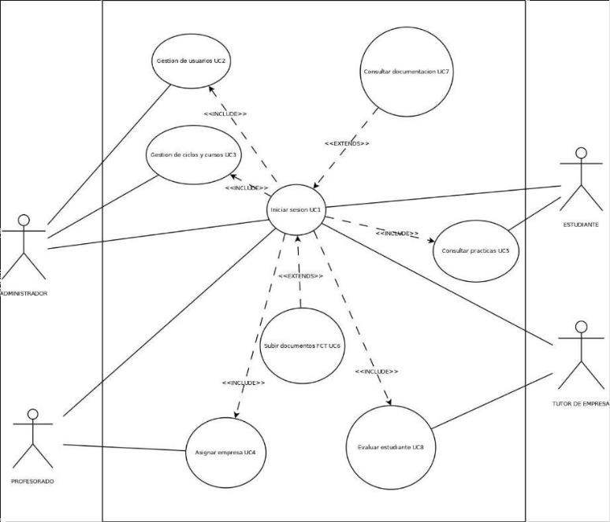
Ilustración 3 Diagrama de casos de uso

DESCRIPCIÓN DE LOS ACTORES
(…) 1. Administrador
Descripción: El administrador es el perfil con máximo nivel de acceso en el sistema. Es responsable de la configuración global de la plataforma, la gestión de usuarios y la supervisión de los datos del centro educativo. Responsabilidades: • Gestión de usuarios: Crear, modificar y eliminar cuentas de profesores, tutores de empresa y estudiantes. • Gestión de ciclos y cursos: Dar de alta y mantener actualizados los ciclos formativos y cursos académicos. • Gestión de empresas: Registrar nuevas empresas colaboradoras y asignar tutores de empresa. • Supervisión general: Monitorear el correcto funcionamiento del sistema y resolver incidencias técnicas.
- Profesor
Descripción: El profesor actúa como tutor académico de los estudiantes durante las FE. Su rol es clave en la pág. 10 asignación de empresas, el seguimiento de las prácticas y la evaluación final de los alumnos. Responsabilidades: • Asignar empresas a estudiantes: Vincular a cada alumno con una empresa y un tutor de empresa. • Supervisar las FE: Realizar seguimiento del progreso de los estudiantes y resolver dudas. • Evaluar las prácticas: Revisar los informes de los tutores de empresa y calificar las FE. • Gestionar documentación: Subir y consultar documentos relacionados con las prácticas (convenios, informes).

- Tutor de Empresa
Descripción: El tutor de empresa es el responsable en la empresa colaboradora de supervisar y evaluar al estudiante durante su periodo de prácticas. Su rol es esencial para garantizar que el alumno adquiera las competencias profesionales necesarias. Responsabilidades: • Supervisar al estudiante: Asegurar que el alumno cumpla con las tareas asignadas y adquiera experiencia
práctica. • Evaluar el desempeño: Realizar evaluaciones periódicas y finales del estudiante. • Gestionar documentación: Subir informes de seguimiento, evaluaciones y otros documentos relevantes. • Comunicarse con el profesor: Informar sobre el progreso del estudiante y coordinar acciones si es necesario.
- Estudiante
Descripción: El estudiante es el protagonista del proceso de FE, ya que es quien realiza las prácticas en la empresa. Su acceso al sistema le permite consultar información relevante y
gestionar su documentación. Responsabilidades: • Consultar su información: Ver los datos de su FE, empresa asignada, tutor y fechas de práctica. • Descargar documentos: Acceder a convenios, informes y evaluaciones. • Subir documentación: Cargar informes o trabajos solicitados por el tutor o profesor. • Comunicarse con tutores: Contactar con el tutor de empresa o profesor en caso de dudas.

DESCRIPCIÓN DE LOS CASOS DE USO
(...)

Caso de Uso | Actores Involucrados | Descripcion Breve
Iniciar sesión | Todos | Permite al usuario autenticarse en el sistema introduciendo su nombre de usuario y contraseña. El  sistema valida las credenciales y, si son correctas, concede acceso a la aplicación según el rol  asignado.
Gestionar usuarios | Administrador | Permite al administrador crear, modificar y eliminar usuarios del sistema, así como asignar roles y permisos para controlar el acceso a las distintas funcionalidades de la  aplicación.
Gestionar ciclos | Administrador | Permite al administrador dar de alta, modificar y consultar los ciclos formativos y los cursos académicos, definiendo la estructura educativa necesaria para la  gestión de las prácticas.
Asignar empresa al estudiante | Profesor | Permite al profesor asociar un estudiante a una empresa y a un tutor de empresa, estableciendo la relación necesaria para el desarrollo de la Formación en Empresa  (FE).
Consultar practicas | Estudiante | Permite al estudiante visualizar la información relacionada con su práctica, incluyendo la empresa asignada, el tutor, los convenios, las evaluaciones y  los informes de seguimiento.
Subir documentos | Todos | Permite a los usuarios autorizados subir documentos

relacionados con las
prácticas, como convenios, evaluaciones o informes,
asociándolos a la Formación en Empresa correspondiente.
Consultar y descargar documentación | Todos | Permite a los usuarios acceder a la documentación asociada a las prácticas y descargar los archivos disponibles según los  permisos asignados.
Evaluar estudiante | Tutor de empresa | Permite al tutor de empresa cumplimentar y subir evaluaciones o informes sobre el desempeño del estudiante durante el periodo de  prácticas, quedando estos documentos registrados en el sistema
Ilustración 4Descripcion de casos de uso

MODELOS DE DATOS
(…)
El modelo de datos se ha diseñado con el objetivo de representar de forma estructurada la información y las relaciones existentes entre los distintos elementos que intervienen en la Formación en Empresa (FE). Este modelo permite almacenar, gestionar y relacionar correctamente los datos necesarios para el funcionamiento del sistema.
A continuación, se describen las principales entidades que conforman el modelo, así como sus relaciones:

Usuario
La entidad Usuario representa a las personas que interactúan con la aplicación. Incluye atributos como identificador, nombre, apellidos, correo electrónico, contraseña y rol. El rol permite diferenciar entre los distintos tipos de usuarios del sistema (por ejemplo, estudiante o tutor).

Empresa
La entidad Empresa almacena la información de las empresas colaboradoras en la FE. Contiene datos como identificador, nombre de la empresa, dirección, teléfono y correo de contacto.
Una empresa puede estar asociada a uno o varios estudiantes en formación.

Tutor Empresa
La entidad Tutor Empresa representa al tutor asignado por la empresa para supervisar al estudiante durante la FE. Incluye atributos como nombre, apellidos, correo electrónico y teléfono. Cada tutor de empresa está asociado a una única empresa, mientras que una empresa puede tener varios tutores.

Formación en Empresa (FE)
La entidad FE recoge la información relativa al periodo de formación del estudiante en la empresa. Incluye atributos como fecha de inicio, fecha de fin y estado de la formación.
Esta entidad se relaciona con Usuario (estudiante), Empresa y Tutor Empresa, permitiendo vincular a cada estudiante con su empresa y tutor correspondiente.

Documento
La entidad Documento permite gestionar los distintos documentos asociados a la FE (informes, evaluaciones, memorias, etc.). Incluye atributos como identificador, nombre del documento, tipo, fecha de creación y ruta de almacenamiento.
Cada documento está asociado a una FE concreta, pudiendo existir varios documentos por cada formación.

Curso Académico
La entidad Curso Académico representa el periodo lectivo en el que se desarrolla la FE (por ejemplo, 2024/2025). Esta entidad permite organizar las formaciones por curso y facilita la gestión histórica de los datos.

Ciclo Formativo
La entidad Ciclo Formativo almacena la información del ciclo que cursa el estudiante (nombre del ciclo, familia profesional y nivel).
Un ciclo formativo puede estar asociado a varios estudiantes y a diferentes cursos académicos.

(…)

DIAGRAMA E/R

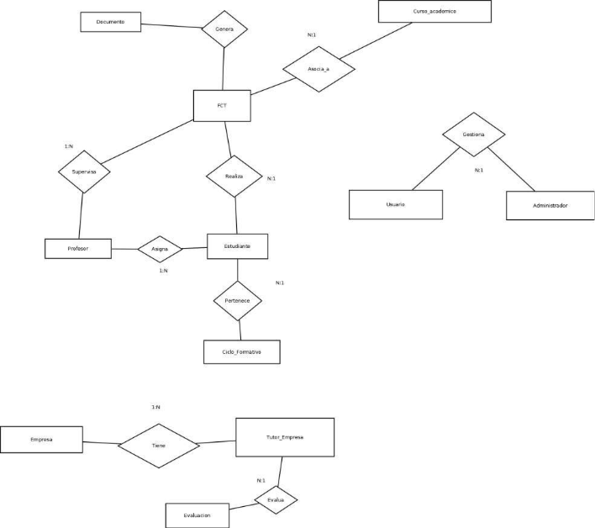
Ilustración 5 Diagrama E/R

(…)

DIAGRAMA DE CLASES

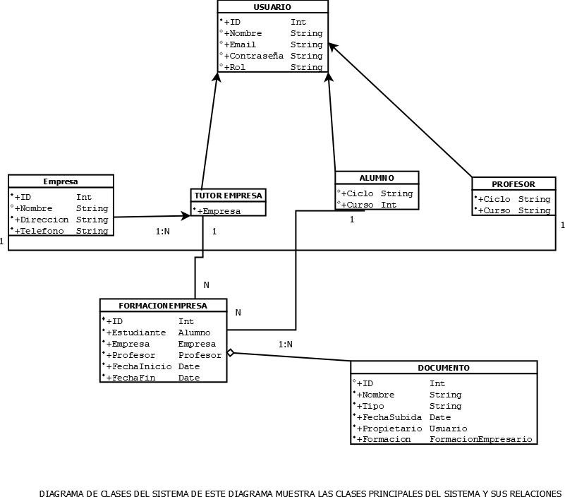
Ilustración 6Diagrama de clases

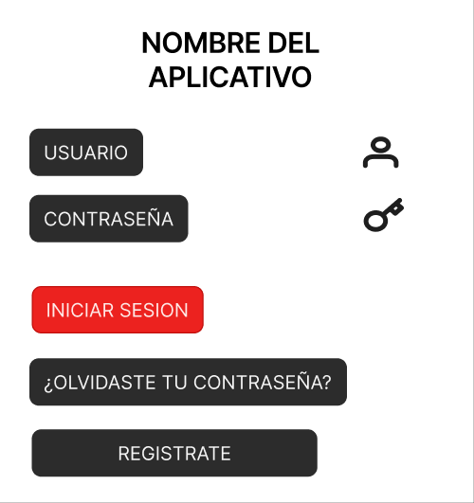
INTERFACES GRÁFICAS DE USUARIO
Ilustración 7Interfaz grafica1

(…)

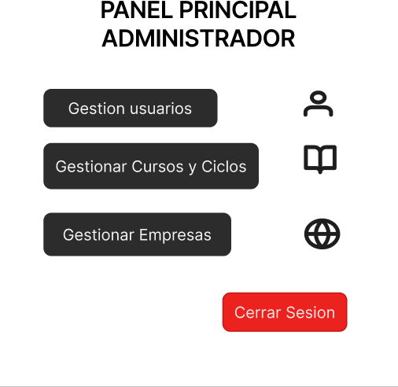
Ilustración 8Interfaz grafica2


Ilustración 9Interfaz grafica3

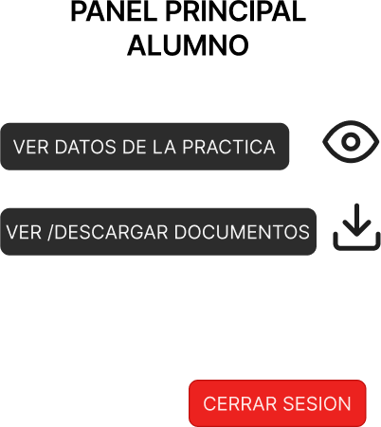
Ilustración 10Interfaz grafica4

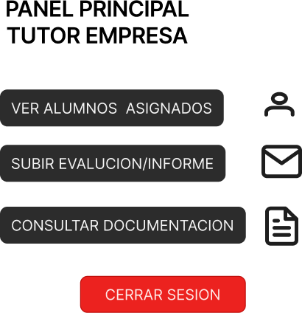
Ilustración 11Interfaz grafica5

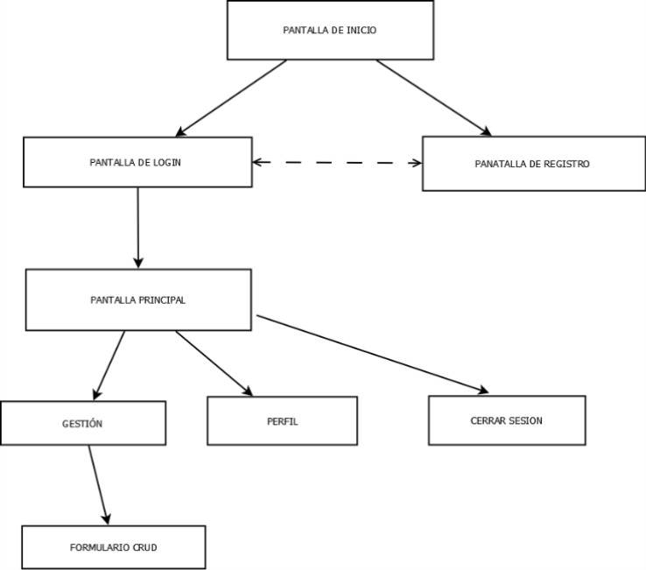
MAPA DE NAVEGABILIDAD
Ilustración 12 Mapa de navegabilidad

(…)

El mapa de navegabilidad representa de forma gráfica el flujo de navegación de la aplicación, mostrando las distintas pantallas disponibles y las transiciones posibles entre ellas en función de las acciones del usuario.
Tal y como se muestra en la Ilustración 12, la aplicación comienza en la pantalla de inicio, desde la cual el usuario puede acceder tanto a la pantalla de login como a la pantalla de registro, permitiendo el acceso a usuarios ya existentes o el alta de nuevos usuarios en el
sistema. Ambas pantallas están relacionadas entre sí, de manera que el usuario puede alternar entre login y registro según sus necesidades.
Una vez que el usuario se autentica correctamente a través de la pantalla de login, accede a la pantalla principal de la aplicación. Esta pantalla actúa como núcleo de la navegación, desde donde se ofrece acceso a las principales funcionalidades del sistema.
Desde la pantalla principal, el usuario puede navegar a:
- Gestión, donde se agrupan las funcionalidades de administración de la información del sistema. Desde esta sección se accede al formulario CRUD, que permite crear, consultar, modificar y eliminar los datos correspondientes.
- Perfil, donde el usuario puede consultar y actualizar su información personal.
- Cerrar sesión, opción que finaliza la sesión activa y devuelve al usuario a la pantalla de inicio o login.
Este mapa de navegabilidad permite visualizar de forma clara y estructurada el recorrido del usuario dentro de la aplicación, asegurando una experiencia de uso coherente e intuitiva y facilitando la comprensión de la estructura general del sistema.

PLAN DE PRUEBAS
(…)

TECNOLOGÍAS EMPLEADAS
(…) En el desarrollo del proyecto se han utilizado diversas tecnologías que permiten implementar una aplicación basada en el patrón Modelo-Vista-Controlador (MVC), con conexión a base de datos, gestión de usuarios y un sistema de login/logout funcional. A continuación, se describen cada una de las tecnologías empleadas y su papel dentro del proyecto:

Java 21
El lenguaje principal del proyecto es Java, por su robustez, orientación a objetos y compatibilidad con frameworks modernos para el desarrollo de aplicaciones web. Permite implementar toda la lógica de negocio, los modelos de datos y los controladores del sistema.

Spring Boot
El proyecto utiliza Spring Boot como framework principal, ya que facilita la creación de aplicaciones web Java mediante una configuración simple y una estructura clara. Entre sus ventajas destacan:
- Arranque rápido mediante autoconfiguración.

- Gestión sencilla de dependencias mediante Spring Initializr.
- Integración con Spring MVC para la creación de controladores.
- Compatibilidad con motores de plantillas como Thymeleaf.

Spring Security (para Login/Logout)
Se ha utilizado Spring Security para implementar el sistema de autenticación. Esta tecnología permite:
- Gestionar sesiones de usuario.
- Controlar accesos según roles.
- Configurar un formulario de login propio.
- Redirigir a vistas diferentes según el tipo de usuario.
El archivo aplicación.properties contiene la configuración necesaria para conectar las credenciales con la base de datos.

JPA / Hibernate
El proyecto usa JPA con Hibernate para el mapeo objeto-relacional (ORM). Esto permite:
- Mapear las clases Java a tablas de la base de datos.
- Realizar consultas sin escribir SQL manual.
- Facilitar la persistencia y gestión de entidades.

Maven
Como gestor de dependencias se utiliza Maven, encargado de:
- Descargar automáticamente todas las librerías necesarias.
- Gestionar el ciclo de construcción del proyecto.
- Organizar las dependencias en el archivo pom.xml.

Git y GitHub
El control de versiones se ha realizado con Git, y el repositorio se almacena en GitHub. Permite:
- Registrar los avances del desarrollo.
- Mantener copias de seguridad.
- Compartir el proyecto con la tutora.

MySQL /PhPMyAdmin
Base de datos utilizada para crear usuarios, contraseñas, roles y cualquier entidad del proyecto que pida el diseño del modelo de datos.
Motor relacional utilizado en proyectos educativos y empresariales, fácil de conectar al Spring Boot mediante propiedades , la información se declare application.properties.

Android Studio
Entorno de desarrollo integrado IDE para aplicación de Android, basado en intelliJ IDEA. Ofrece un conjunto completo de herramientas para codificar, depurar, probar y empaquetar aplicaciones en sistemas Windows, MacOS, Linux utilizando lenguajes como Kotlin y Java. Incluyendo un emulador rápido, sistema de compilación Gradle.

Características Principales de Android Studio:
- Entorno Integrado: Permite diseñar la interfaz de usuario, escribir código y gestionar la estructura del proyecto en una sola interfaz intuitiva.
- Emulador de Alto Rendimiento: Incluye un emulador rápido para probar aplicaciones en diversas configuraciones de dispositivos Android sin necesidad de uno físico.
- Sistema de Compilación con Gradle: Ofrece una compilación automatizada y flexible, permitiendo crear múltiples variantes de la app (ej. debug/release) desde un solo proyecto (ver más en desarrolladores Android).
- Analizadores de Rendimiento: Herramientas para monitorear el uso de CPU, memoria, red y batería en tiempo real (más información en desarrolladores Android).
- IntelliJ IDEA Base: Utiliza la potente base de IntelliJ IDEA de JetBrains para proporcionar autocompletado de código, refactorización avanzada y análisis de código en tiempo real.
- Edición en Tiempo Real: Permite modificar código y recursos sin necesidad de reiniciar la aplicación, agilizando el flujo de trabajo (ver detalles de la interfaz).

PLANIFICACIÓN Y PRESUPUESTO
(…)

DIAGRAMA DE GANTT
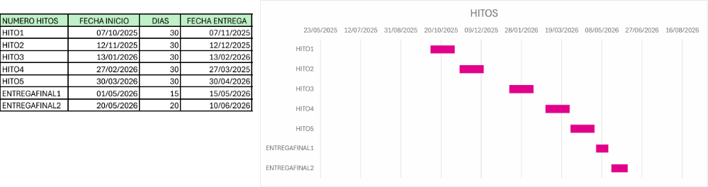
(…)
Ilustración 13Diagrama de gant1

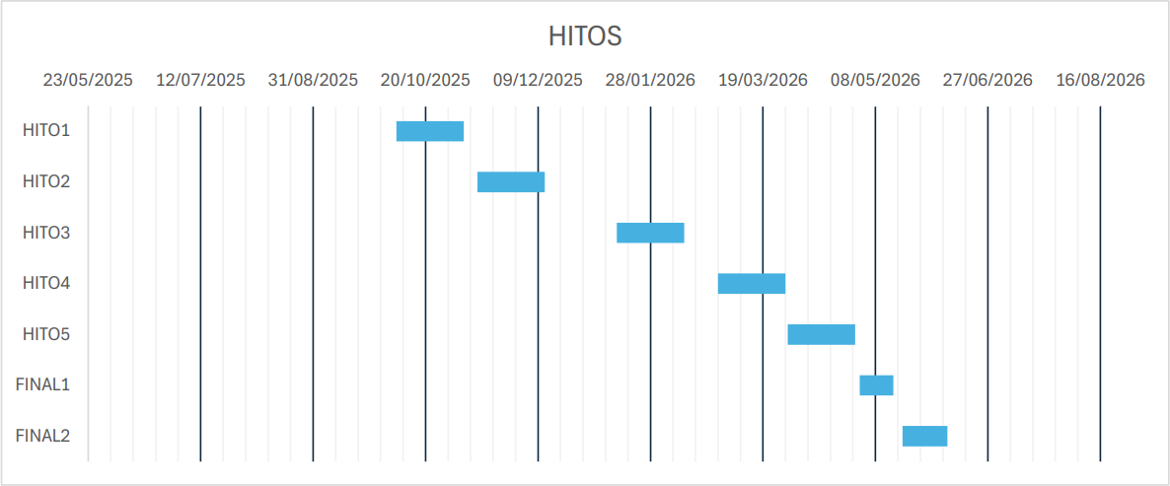
Ilustración 14Diagrama de gant 2

Un diagrama de Gantt es una herramienta de planificación que se utiliza para organizar y controlar proyectos a lo largo del tiempo. Consiste en un gráfico de barras horizontales donde en el eje
vertical se colocan las tareas o actividades que deben realizarse y en el eje horizontal se representa el tiempo, ya sea en días, semanas o meses. Cada barra indica la duración de una tarea, mostrando su fecha de inicio y de finalización, y permitiendo visualizar si algunas actividades se realizan al mismo tiempo o dependen unas de otras. Este tipo de diagrama facilita la organización del trabajo, el seguimiento del progreso y la identificación de posibles retrasos, por lo que es muy utilizado en proyectos escolares, empresariales, de construcción y en la gestión de diferentes tipos de actividades.

ESTIMACIONES DE COSTES
(…)

FUTURAS MEJORAS Y AMPLIACIONES
(…) El apartado describe las posibles líneas de evolución del aplicativo a partir de la versión actual,
Analizando futuras mejoras que permitirían ampliar sus funcionalidades y mejorar la experiencia de uso.
Estas propuestas de evolutivos se han definido teniendo en cuenta las especificaciones iniciales del proyecto y las necesidades detectadas durante el desarrollo del mismo,

PROPUESTAS DE MEJORA Y AMPLIACIONES
(…) A continuación se describen tres propuestas de mejora para futuras versiones del aplicativo. implementaría el evolutivo 1 y el 3

Evolutivo 1 – Gestión avanzada de usuarios y roles

Descripción funcional
Se propone ampliar el sistema actual de autenticación para permitir la gestión completa de usuarios desde la propia aplicación. Esta mejora incluiría la creación, modificación y eliminación de usuarios, así como la asignación y gestión de roles de forma dinámica.
Justificación
Actualmente, la gestión de usuarios se encuentra limitada a los datos iniciales cargados en la base de datos. Este evolutivo permitiría administrar el sistema de manera más flexible y segura, evitando la necesidad de acceder directamente a la base de datos para realizar cambios en los usuarios.
Usuarios afectados: Administradores del sistema.

Evolutivo 2 – Registro de actividad y auditoría del sistema
Descripción funcional
Este evolutivo plantea la incorporación de un sistema de registro de actividad que almacene las acciones más relevantes realizadas por los usuarios, tales como inicios de sesión, modificaciones de datos o eliminaciones de registros.
Justificación
El registro de actividad permitiría mejorar la trazabilidad del sistema, facilitando la detección de errores, el análisis de uso del aplicativo y el control de las acciones realizadas por los distintos usuarios.
Usuarios afectados
Administradores del sistema.

Evolutivo 3 – Exportación de datos en formato CSV
Descripción funcional
Se propone incorporar la posibilidad de exportar determinados listados de datos del sistema a formatos estándar como PDF o CSV, permitiendo la generación de informes y la descarga de información relevante.
Justificación
Esta funcionalidad facilitaría el análisis de la información almacenada en el sistema y permitiría compartir datos con otros usuarios o sistemas de forma sencilla.
Usuarios afectados
Administradores y usuarios avanzados

IMPACTO Y RIESGO DE LOS CAMBIOS PROPUESTOS
(…) Análisis técnico de los evolutivos
En este apartado se analiza el impacto técnico de cada uno de los evolutivos propuestos, indicando las principales modificaciones necesarias en el código, la base de datos y la interfaz gráfica. Asimismo, se especifica que evolutivos se implementan en la versión 3.x del aplicativo.

Evolutivo 1 – Análisis técnico

Clases y componentes afectados
Será necesario ampliar las clases relacionadas con la gestión de usuarios, incorporando nuevos controladores y servicios que permitan realizar las operaciones de alta, baja y modificación.
Asimismo, se ampliarán las entidades existentes para gestionar los roles de los usuarios.
Base de datos
Se añadirá o ampliará la estructura de la base de datos para incluir una tabla de roles y la relación correspondiente con los usuarios, garantizando la integridad de los datos.
Interfaz gráfica
Se incorporarán nuevas pantallas para la gestión de usuarios, accesibles únicamente para administradores, permitiendo realizar las operaciones de forma intuitiva

Evolutivo 2 – Análisis técnico
Clases y componentes afectados
Se requerirá la creación de una nueva entidad encargada de almacenar los registros de actividad, así como los servicios necesarios para registrar automáticamente las acciones relevantes realizadas por los usuarios.
Base de datos
Será necesaria la creación de una nueva tabla destinada a almacenar los registros de actividad del sistema.
Interfaz gráfica
Se podría incorporar una pantalla adicional para la consulta de los registros por parte de los administradores.
Implementación
Este evolutivo no se implementa en la versión actual, quedando definido para futuras versiones del aplicativo.

Evolutivo 3 – Análisis técnico
Clases y componentes afectados
Será necesario incorporar nuevas clases o servicios encargados de la generación de archivos en los formatos seleccionados, así como adaptar los controladores existentes para permitir la exportación de datos.
Base de datos
No será necesario modificar la estructura de la base de datos, ya que se trabajará con los datos existentes.
Interfaz gráfica
Se añadirán opciones en las pantallas de listado que permitan al usuario exportar la información disponible.

RELACIÓN CON LOS MÓDULOS DEL CICLO
(…) El desarrollo del proyecto se apoya en en los fundamentos del módulo de programación, aplicando de forma sistemática la programación orientada a objetos. El dominio del problema se ha modelado mediante clases que representan las entidades principales del sistema, definiendo sus atributos y métodos de forma coherente con su responsabilidad.
Se ha aplicado el patrón Modelo-Vista-Controlador, separando la lógica de negocio, la gestión de datos y la interfaz de usuario, lo que facilita la mantenibilidad, reutilización de código y futuras ampliaciones del aplicativo.
Asimismo, se ha tenido en cuenta el tratamiento de excepciones y el control de errores para mejorar la robustez del sistema.

En relación con el módulo de Bases de Datos, el proyecto incluye el diseño e implementación de una base de datos relacional que permite almacenar de forma persistente la información del
sistema. A partir del diagrama entidad–relación, se han definido las tablas correspondientes, aplicando criterios de normalización para evitar redundancias y asegurar la integridad de los datos.
El aplicativo interactúa con la base de datos para realizar operaciones de inserción, consulta, actualización y eliminación de datos, integrando así los conocimientos teóricos y prácticos adquiridos en el módulo.
El desarrollo del proyecto se ha llevado a cabo aplicando los conocimientos adquiridos en el módulo de Entornos de Desarrollo, utilizando herramientas propias de un entorno profesional. Se ha empleado Git como sistema de control de versiones, junto con un repositorio remoto en GitHub, lo que ha permitido gestionar de forma ordenada la evolución del aplicativo.
El uso del control de versiones ha facilitado el trabajo incremental, permitiendo la creación de diferentes versiones del proyecto (2.0, 3.0, 3.1…), en las que se han ido integrando nuevas funcionalidades y corrigiendo errores detectados en fases anteriores

Además, el proyecto se ha desarrollado utilizando un entorno de desarrollo integrado, que facilita la organización del código, la depuración de errores y la gestión de dependencias necesarias para la ejecución del aplicativo.
El diseño de las interfaces gráficas del aplicativo se ha realizado teniendo en cuenta los principios básicos de usabilidad y diseño de interfaces trabajados en el módulo correspondiente. Se ha buscado que el usuario pueda interactuar con el sistema de forma intuitiva, reduciendo la curva de aprendizaje y evitando confusiones durante la navegación.
Para ello, se ha mantenido una estructura visual coherente en todas las pantallas, utilizando una disposición similar de los elementos y una navegación homogénea, de modo que el usuario pueda reconocer fácilmente las distintas funcionalidades del sistema.
Asimismo, se han tenido en cuenta aspectos básicos de accesibilidad y claridad visual, como el uso de tamaños de letra legibles y contrastes adecuados, con el objetivo de mejorar la experiencia de uso del aplicativo.

Aunque el aplicativo se ejecuta actualmente en un entorno local, durante su desarrollo se han tenido en cuenta conceptos relacionados con el módulo de Sistemas. En particular, se ha optado

por externalizar la configuración del acceso a la base de datos y otros parámetros mediante ficheros de propiedades, evitando que estos valores estén integrados directamente en el código.
Esta forma de trabajo permite que el aplicativo pueda adaptarse fácilmente a distintos entornos de ejecución (desarrollo, pruebas o producción) sin necesidad de modificar el código fuente, facilitando así un posible despliegue futuro del sistema

CONCLUSIONES
(…)

DESPLIEGUE DE LA APLICACIÓN
(...)

INSTALACIÓN
(…)

GUÍA DE ESTILOS Y MANUAL DE USUARIO
(...) El manual de usuario es un documento informativo que tiene como finalidad explicar de manera clara y detallada el funcionamiento de un producto, sistema o servicio. Su propósito principal es orientar al usuario para que pueda utilizar correctamente una herramienta, ya sea un dispositivo electrónico, un software, una máquina o cualquier otro tipo de producto. Este
documento suele incluir instrucciones paso a paso, descripciones de sus funciones, advertencias de seguridad, recomendaciones de uso y posibles soluciones a problemas frecuentes. El lenguaje utilizado en un manual de usuario debe ser sencillo, preciso y accesible, para que cualquier persona, independientemente de su nivel de conocimiento técnico, pueda comprenderlo fácilmente. En esencia, el manual de usuario actúa como una guía práctica que facilita la experiencia y el correcto aprovechamiento del producto.
Por otro lado, la guía de estilos es un documento que establece normas y lineamientos para mantener la coherencia y uniformidad en la presentación de contenidos o en la identidad visual de una marca, empresa o proyecto. Puede aplicarse en ámbitos como la redacción, el diseño gráfico, la comunicación corporativa o el desarrollo web. En ella se especifican aspectos como el uso de colores, tipografías, logotipos, tono de comunicación, formatos de texto y reglas gramaticales. Su objetivo es asegurar que todos los materiales producidos mantengan una misma línea visual y comunicativa, fortaleciendo la identidad y profesionalismo de la organización. En resumen, mientras el manual de usuario orienta sobre cómo utilizar un producto, la guía de estilos define cómo deben presentarse los contenidos o la imagen de una marca.

GUÍA DE ESTILOS
(...) La guía de estilos establece un conjunto de normas visuales comunes para todas las interfaces graficas del aplicativo que permiten: Mantener una apariencia uniforme en todas las pantallas, facilitar la comprensión y el uso del sistema, reducir la curva de aprendizaje del usuario, servir como referencia para el diseño de nuevas pantallas en futuras versiones.

Paleta de colores:
Color principal ->Negro para títulos, botones principales y superiores Color secundario ->Gris claro, para fondos, paneles y zonas de contenido

Color secundario ->Azul y Rosa para los Diagramas de Gantt
Colores de estado ->Verde para operaciones correctas/éxito. Rojo errores/validaciones. Naranja para advertencias.
El aplicativo utiliza una paleta de colores sobria y profesional, basada principalmente en tonos azules para los elementos de acción y navegación, transmitiendo sensación de estabilidad y claridad. Para los fondos y zonas de contenido se emplean colores neutros como blanco y gris claro, favoreciendo la legibilidad y evitando la sobrecarga visual.

Tipografía:
Sans-serif
Se emplea una tipografía sans-serif estándar en todas las interfaces del aplicativo, priorizando la legibilidad y la claridad de la información. El uso de una única tipografía contribuye a mantener una apariencia uniforme en todas las pantallas del sistema.
Los tamaños de fuente se ajustan según el tipo de contenido, diferenciando claramente entre títulos, etiquetas de formularios y textos informativos, facilitando la comprensión de la información por parte del usuario.

Navegación entre pantallas:
La navegación entre las distintas pantallas del aplicativo se ha diseñado para ser clara y predecible. El acceso a las funcionalidades se realiza a través de menús o botones claramente identificados, manteniendo una estructura de navegación homogénea que permite al usuario orientarse fácilmente dentro del sistema.

Accesibilidad básica:
En el diseño de las interfaces se han tenido en cuenta aspectos básicos de accesibilidad, como el uso de contrastes adecuados entre texto y fondo, tamaños de letra legibles y elementos interactivos suficientemente visibles, con el objetivo de facilitar el uso del aplicativo a un mayor número de usuarios.

MANUAL DE USUARIO
(...)El manual del usuario tiene como finalidad explicar de forma clara y sencilla el funcionamiento del aplicativo desde el punto de vista del usuario final, describiendo los pasos necesarios para acceder al sistema y utilizar sus principales funcionalidades.

Acceso al sistema:
Para acceder al sistema, el usuario debe introducir sus credenciales en la pantalla de inicio de sesión, indicando su nombre de usuario y contraseña. Si los datos introducidos no son correctos, el sistema mostrará un mensaje de error informando al usuario de la situación. En caso de autenticación correcta, el sistema redirigirá al usuario a la pantalla principal correspondiente a su rol.
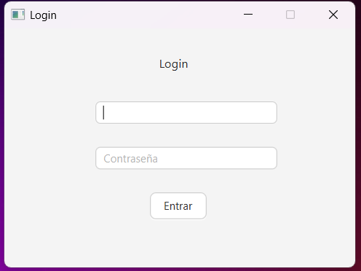
Ilustración 15Manual de usuario 1

Pantalla principal:
Tras iniciar sesión, el usuario accede a la pantalla principal del aplicativo, desde la cual puede acceder a las distintas funcionalidades disponibles. La información y las opciones mostradas varían en función del rol del usuario autenticado, garantizando que cada perfil acceda únicamente a las funcionalidades permitidas.

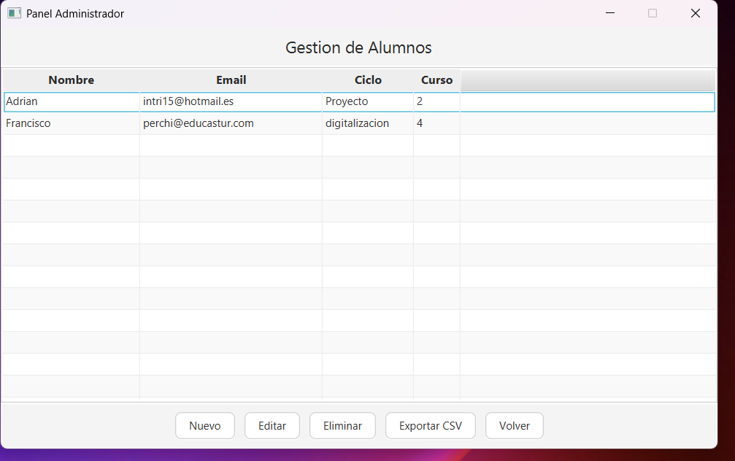
Ilustración 16Manual de usuario2

Uso de funcionalidades principales:
Desde la pantalla principal, el usuario puede acceder a las funcionalidades principales del sistema mediante las opciones de menú disponibles. Cada funcionalidad se presenta en una pantalla específica que permite realizar las operaciones correspondientes de forma guiada y clara.
Durante la realización de las distintas operaciones, el sistema valida los datos introducidos y muestra mensajes informativos que ayudan al usuario a completar las acciones correctamente.
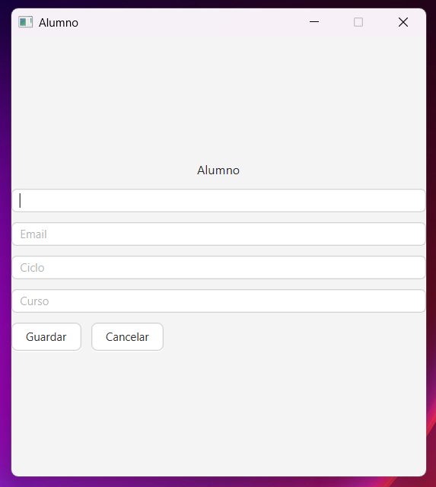
Ilustración 17Manual de usuario3

Funcionalidades según rol:
El aplicativo gestiona distintos roles de usuario, cada uno con permisos específicos. Los usuarios con rol administrador disponen de funcionalidades avanzadas de gestión, mientras que los usuarios estándar tienen acceso a un conjunto limitado de opciones, adaptadas a sus necesidades.
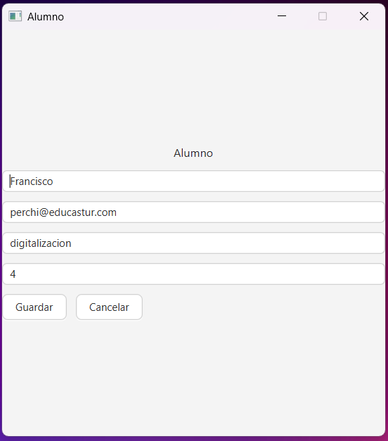
Ilustración 18Manual de usuario4

Cierre de sesión y salida de sistema:
El usuario puede cerrar la sesión en cualquier momento utilizando la opción correspondiente, regresando al sistema y la pantalla de inicio de sesión. Esta funcionalidad garantiza la seguridad del acceso al aplicativo, especialmente en entornos compartidos y manejo de excepciones y situación anómalas .

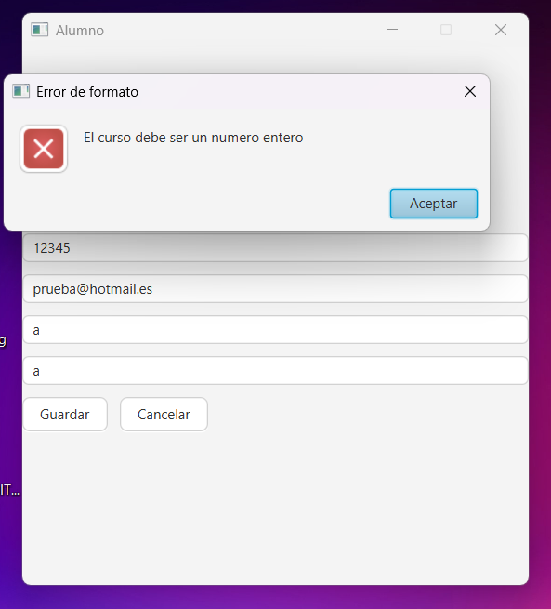
Ilustración 19Manual de usuario5

WEBGRAFÍA Y FUENTES DE INFORMACIÓN
(...)
(...)

